18. Ciklusok 3.

A. Pénztárgép
A piacon eddig fejben számolták ki a fizetendő összeget. Ez jól edzi az agyat, de elég lassú. Készíts az árusoknak egy egyszerű pénztárgép programot, amely sorban beolvassa az árakat (egész számok), majd kiírja az összegüket. A számsorozat végét 0 jelezze! Negatív számokat is be lehessen írni a javításokhoz (ha rosszul írtunk be valamit)!
Nyisd meg a penztar.py programot, amely az elején tartalmazza a program működésének szöveges leírását. Gondold végig a program működését!
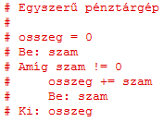
A lényeg, hogy az osszeg változót a ciklus előtt nullázzuk, minden beolvasott számot hozzáadunk, majd a ciklus után kiíratjuk értékét.
Írd be a következő táblázatba, hogyan változik a szam és az osszeg változók értéke a program futása során, ha a következő számokat írod be: 10,20,-20,50,0! Az elejét már kitöltöttük, csak folytatnod kell.
szam | osszeg
 | 0
10 | 10
20

A program kódja a következő:
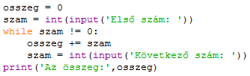
Hasonlítsd össze a kódot a szöveges leírással, és gépeld be a penztar.py fájlba! Próbáld ki a program működését a következő számokkal: 10,20,-20,50,0

B. Darts
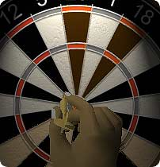
Darts-ot többféleképpen lehet játszani. A legegyszerűbb a 301-es játék. Ennek lényege, hogy a játékosnak 0 pontról indulva, pontosan el kell érnie a 301 pontot. Ha túllépi a 301 pontot, az utolsó dobása nem érvényes. (Egy kicsit egyszerűsítettünk a játékon, hogy könnyebb legyen elkészíteni a programot.)
Készíts programot, amely segíti a számolást! Kérje be az egyes dobások értékét, majd írja ki az összeget! A 301-et túllépő dobásokat ne vegye figyelembe!
Minta:
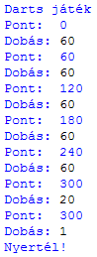
Nyisd meg a darts.py fájlt! Ez már tartalmazza a program szöveges leírását. Készítsd el a leírás és a minta alapján a programot!
Teszteld a program működését!

C. Kérdés
- Hogyan lehet összegezni egy programban?

©Tóth József, http://infotanar.blog.hu

